SISTEMES INFORMÀTICS



NOM: Rubén Valero Policarpo

ANY: 2023/2024

GRAU: Desenvolupament de aplicacions web

PROFESSOR: Manuel Enguidanos Alama

TEMA 3

ACTIVITAT 1

Investiga sobre la utilitat de les eines Rescatux i SuperGrub 2 Disk.

Rescuezex es basa en els fonaments de Debian i està destinat a servir com un salvavides per al processament de dades en implementar-se des de la RAM enfront del sistema principal.
Este sistema inclou un conjunt de preinstal·ladors que solucionen diversos problemes que poden afectar el rendiment de l'ordinador i brinden solucions sense formatar instantàniament tot el sistema i reinstal·lar-lo des de zero.
Ve amb ferramentes i utilitats instal·lades.
Per contra, Disk SuperGrub 2 és un Live CD d'Espanya que permet recuperar dades de dispositius i sistemes corruptes sense cap instal·lació prèvia.
La seua funció principal és permetre-li iniciar el sistema operatiu emmagatzemat en el seu dispositiu quan el gestor d'arrancada normal deixa de funcionar, això pot passar quan s'actualitza o instal·la un nou sistema operatiu.

ACTIVITAT 2

Modifica el fitxer /etc/default/grub perquè el sistema s'inicie per defecte en manera text.
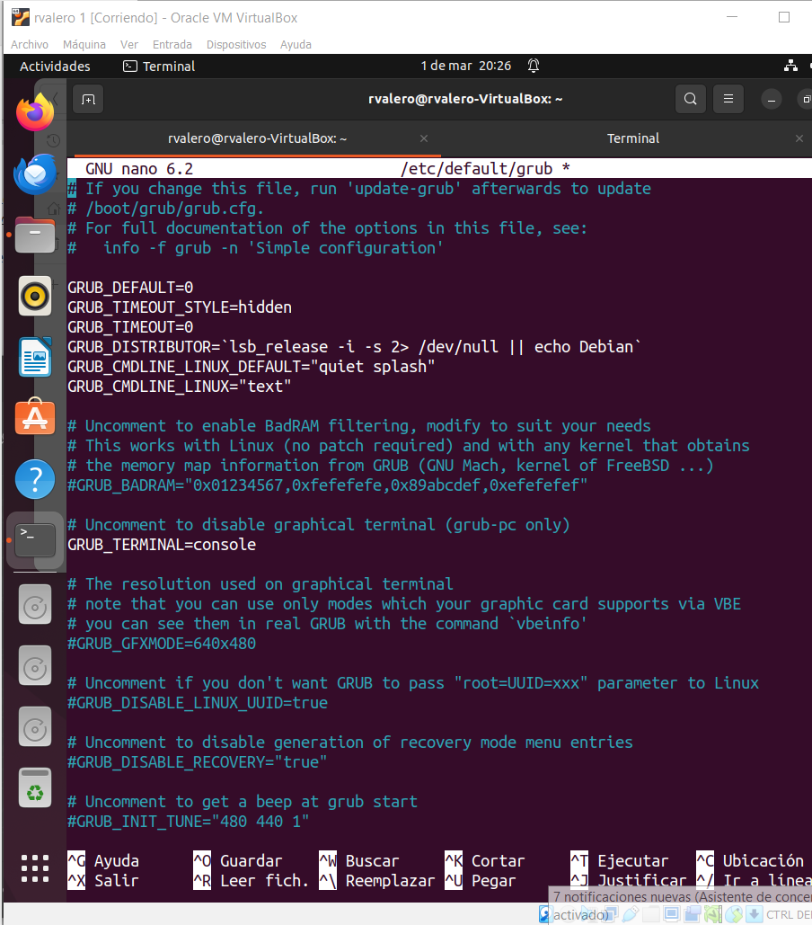
- el fitxer el fiquem i eixiria eixina.

- Ara fiquem aquests comandos i reiniciem.
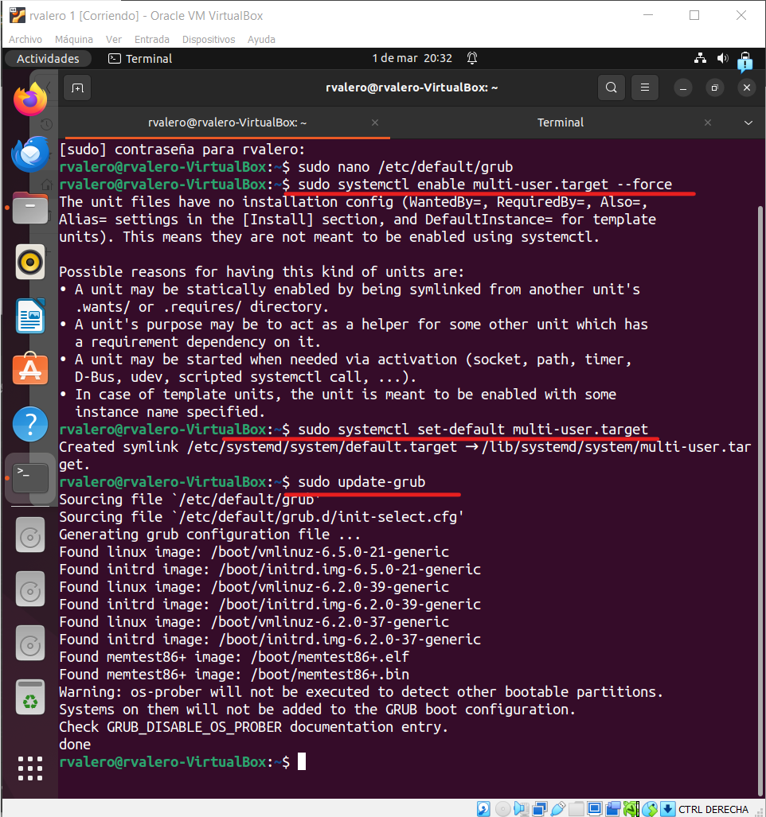

- Ja estaria en mode text.

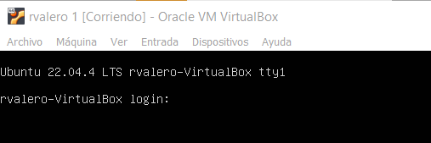

ACTIVITAT 3

Realitza les següents particions mitjançant Gparted:
- Obrim g parted
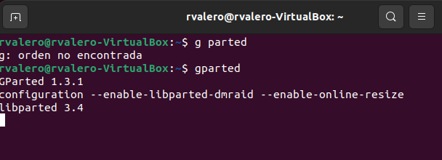
- Fem la primera partició li donem dalt a mas i la creem com en la captura
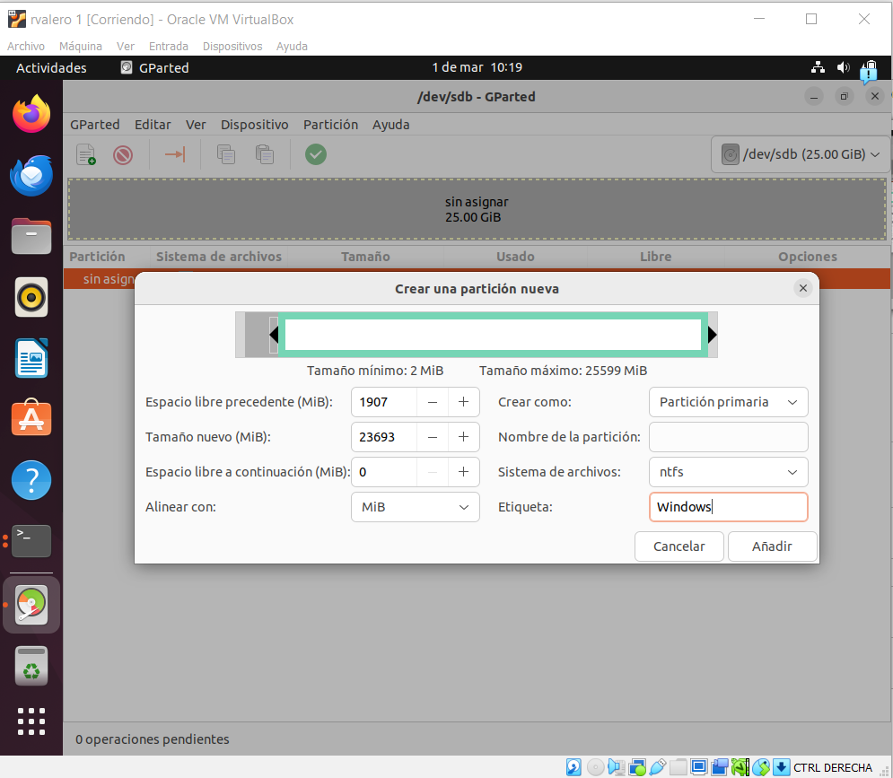

-Creem una partició logica en la resta de espai que se puga.
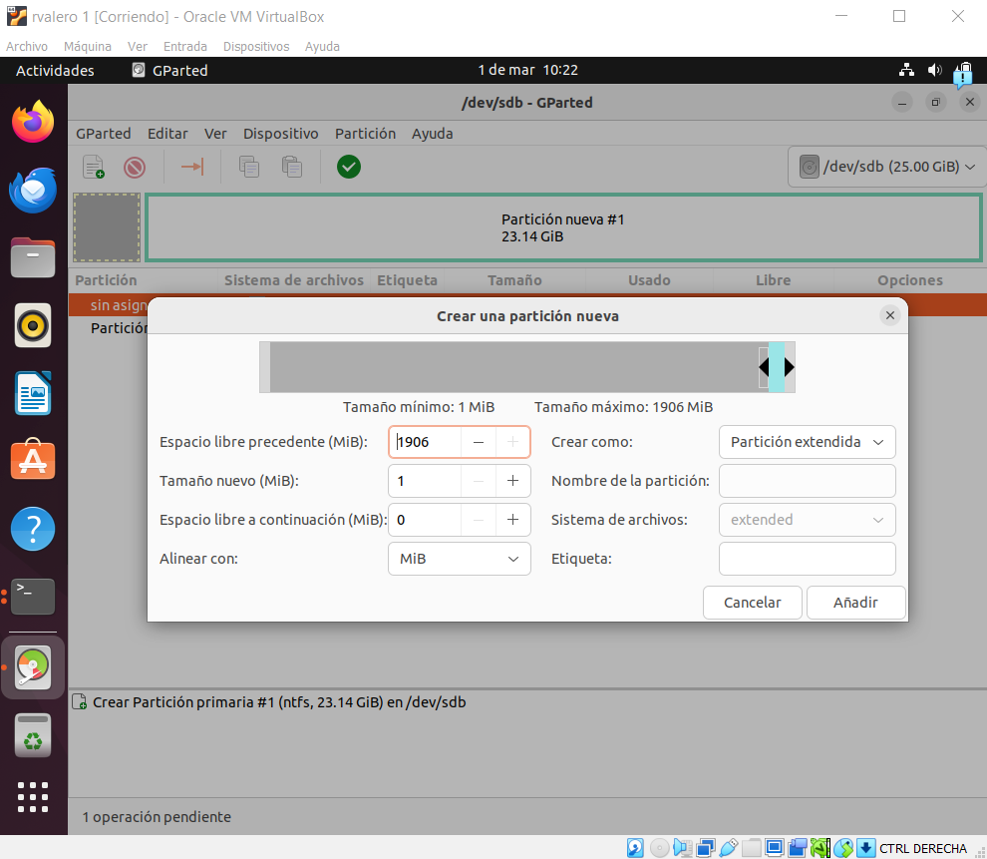
-Ara creem una partició dins de l’anterior anomenada dades
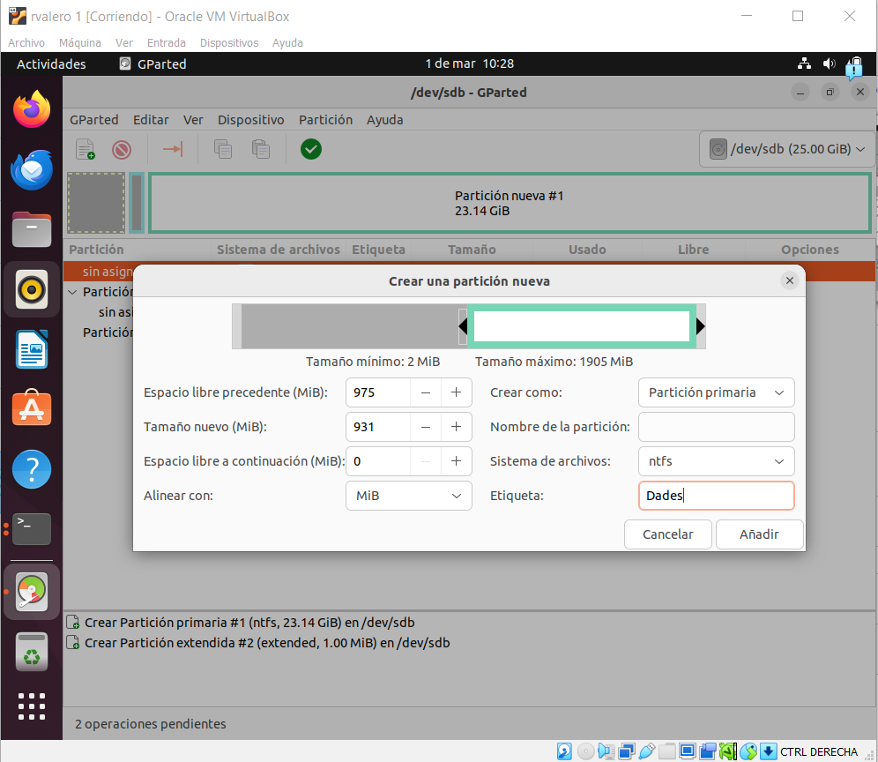
-Ara creem un altra que s’anomena clone
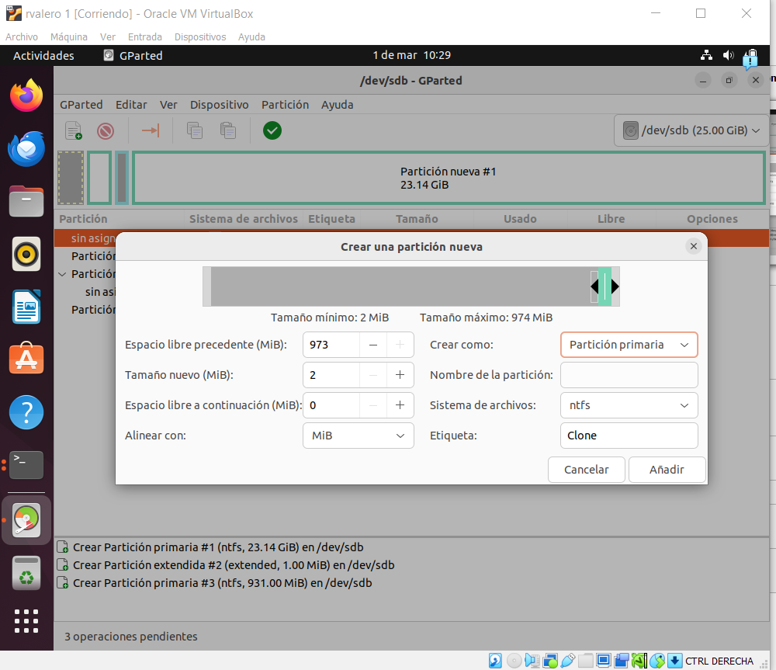

- Quedaria exina
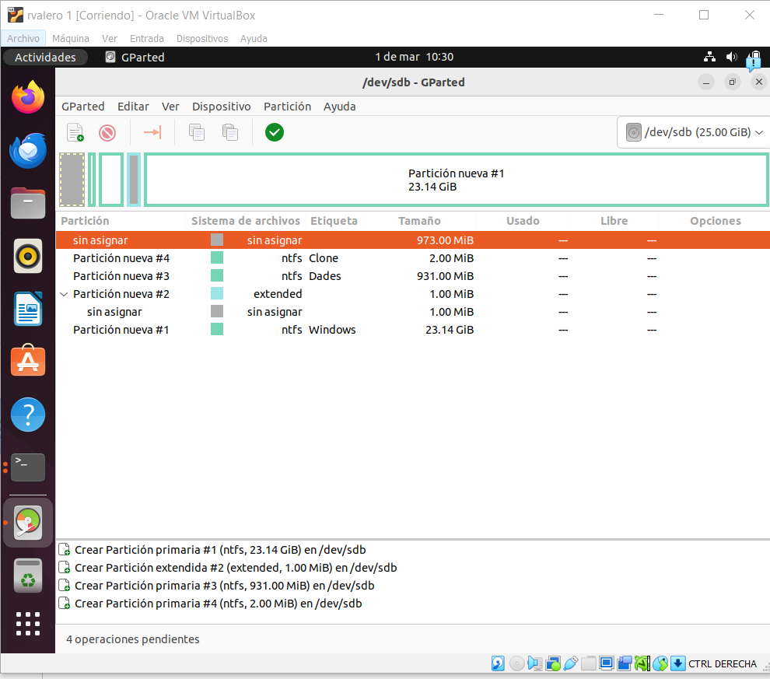

ACTIVITAT 4

Instal·la i prova de les aplicacions de manteniment i optimització Fslint o Bleachbit.

- He optat per Bleachbit ja que Fslint no me deixa instal·lar-ho.
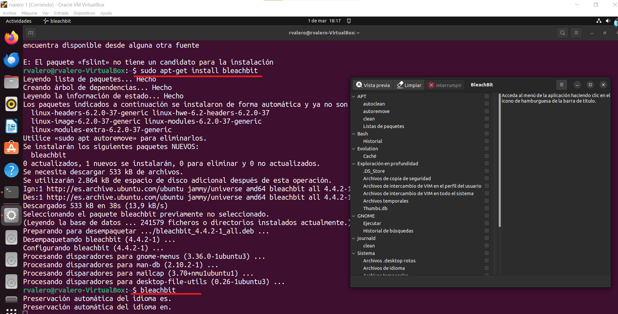

ACTIVITAT 5

Realitza un script que pregunte per un directori on cercar, primer comprovarà si el directori existeix, si el directori que introdueixes no existeix et tornarà a demanar la ruta, una vegada introduïsques una ruta que existeix, esborrarà tots els fitxers del seu interior.
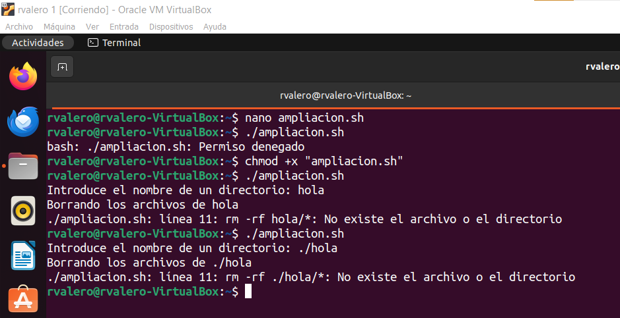
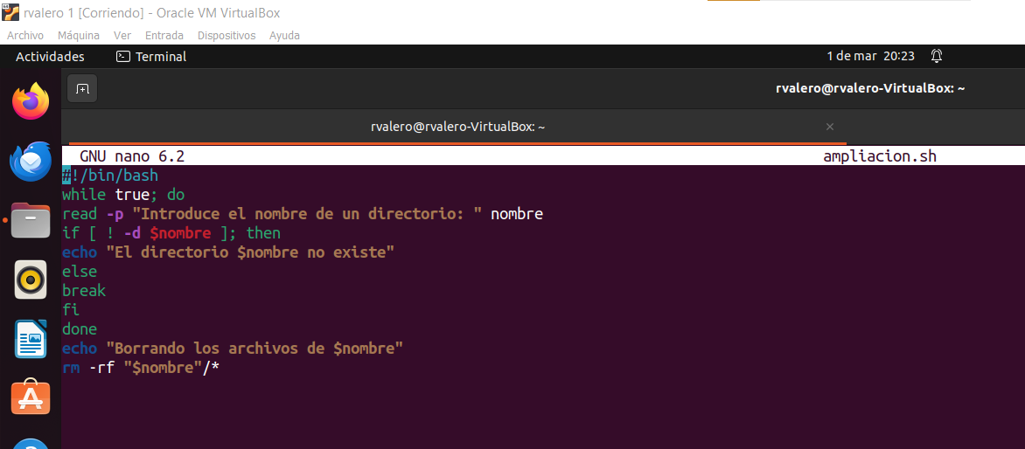

TEMA4

ACTIVITAT 1

Obri el Símbol del sistema i canvia el nom de la finestra pel teu i canvia el color de primer pla i de fons.

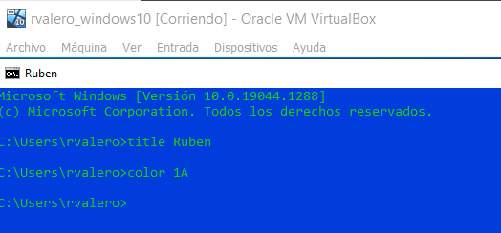

ACTIVITAT 2

Situa't en el directori arrel del sistema. Mostra els atributs dels arxius i carpetes que allí es troben.

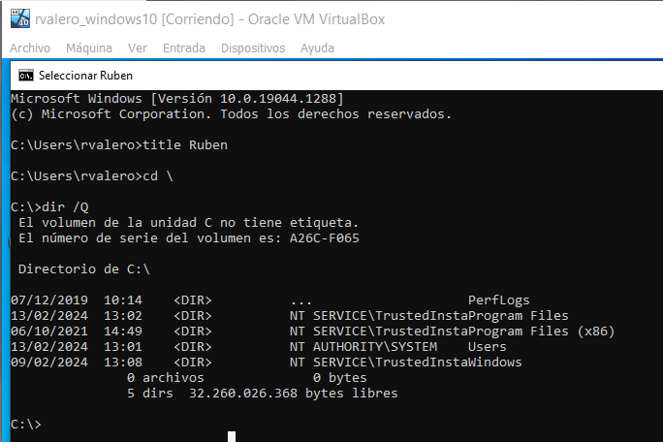

ACTIVITAT 3

Realitza un script que esborre la pantalla, mostre la data sense sol·licitar una nova i vaja al teu directori personal. Guarda-ho com a data.bat.

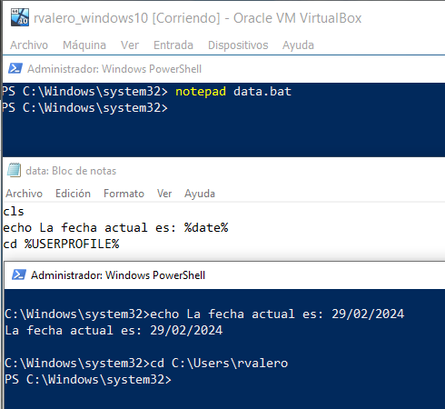
ACTIVITAT 4

Realitza un script que reba un paràmetre, que si és una “r”, mostrarà el contingut del directori arrel, i si és una “w” mostrar el contingut del directori de Windows. Guarda-ho com mostrar.bat.
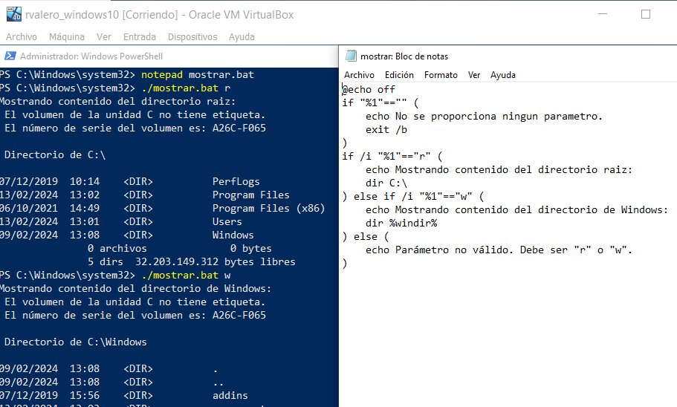

ACTIVITAT 5

Crea un script que esborre la pantalla, mostre l'etiqueta de la unitat c:, la versió de Windows, espere que es polse una tecla i apague l'equip. Guarda-ho com apagar.bat
